

本科毕业论文（设计）开题报告



题 目 基于Django框架的电脑维修管理系统的设计与实现
学 院 计算机学院
专 业 计算机科学与技术
学生姓名 柯林平
学 号 2016141462067 年级 2016
指导教师 蒋玉明

教务处制表
二Ο一三年十二月一日
选  题  意  义 | 现今电脑越来越普及，但大多数人对电脑只是停留在日常使用上，对于电脑的维修和专业软件的安装并不了解，当出现问题时无法解决。这时需要一个网上报修系统方便的解决客户和维修电脑人员的问题。电脑维修管理系统，使得电脑维修更加方便。  通过电脑维修管理系统，维修人员和报修人员之间可以更好的交流，维修人员可以更加清楚的了解报修人员的具体需要，进行特定的服务，加速维修进度和精度。报修人员也能实时了解自己电脑状况，不至于时刻担心电脑可能发生的各种情况。  基于Django框架设计针的电脑维修管理系统，对于提高电脑维修人员的工作效率，加强客户与电脑维修人员的交流具有较大的实践意义。
国  内  外  研  究  现  状  概  述 | 随着互联网技术的发展，互联网在社会生活的各个领域得到了广泛的应用，互联网+的思想深入人心，不仅仅在大学校园内，在各行各业，都有着互联网与对应行业的结合。基于互联网的管理系统，在国内外都有着广泛的应用，例如常见的图书馆管理系统，学生管理系统。  近几年，随着Python这种新的编程语言的快速发展，基于Python的web框架Django也得到了快速的发展，在一些常见的业务需求上，有了成熟的解决方案。Django的前后端数据传输技术，对数据库的连接，对Nginx服务器部署的兼容，都有着成熟稳定的方案。前端的迅猛发展，随之产生的三大前端框架（vue.js、react.js、angular.js），都在原来前端三件套（HTML，CSS，JavaScript）的基础之上，有着长足的进步。这些新兴框架和技术的发展，足以支撑电脑维修管理系统的设计与开发。  随着互联网技术和web技术的发展，互联网+已经出现在各个领域。今后现代社会的发展，离不开互联网。互联网会以任何一种可能的形式，出现在我们的生活中，帮助我们的生活，变得越来越便利，电脑维修管理系统，只是其中一个很小很小的应用。
主  要  研  究  内  容 | 电脑维修管理系统的功能分为四大模块，分别是报修人员模块、维修人员模块、自动控制模块、管理员模块。  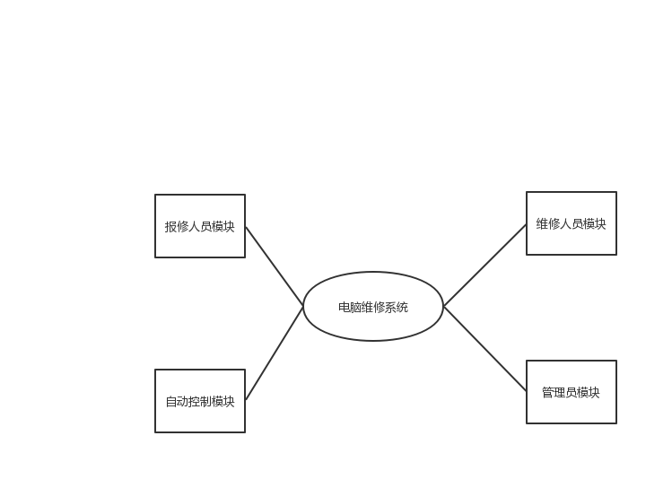  - 报修人员模块主要功能  - 填写报修单功能。报修人员咨询接待人员损坏部件，维修耗时，维修费等信息，根据初步估计，在系统中填写报修单。  - 报修单实时更新功能。报修人员可以实时查看自己报修单的维修情况。  - 决定是否继续维修功能。报修人员可以根据维修耗时和维修费用的变化来决定是否继续维修。  - 报修人员留言功能。报修人员可以给负责报修单的维修人员留言。  - 报修人员确认完成功能。报修人员拿回修好的电脑，确认报修单的完成，支付维修费用。  - 维修人员模块主要功能  - 查看报修单功能。维修人员可以查看自己名下待维修的报修单。  - 修改报修单功能。维修人员可以在维修过程中，根据自己的判断，对初步判断的维修时间，维修费用进行更改。  - 申请重新分配报修单功能。维修人员在接到无法解决的报修单时，可以申请重新分配报修单。  - 完成维修功能。维修人员完成维修以后，将报修单设为完成维修状态。  - 申请休假功能。维修人员可以申请休假，休假后将不再接受报修单。  - 自动控制模块主要功能  - 分配报修单功能。系统根据每个维修人员维修时长分配新的报修单。将新的报修单分配给本星期内维修时长最少的维修人员，当维修人员处于休假状态或者一个星期内维修时长达到上限将不再分配报修单。  - 通知报修人员功能。系统检测到有已经完成的报修单，通知报修人员拿回电脑。  - 管理员模块主要功能  - 报修单重新分配功能。对于维修人员提起的重新分配报修单进行审核，审核通过后，手动分配报修单。  - 审核休假功能。根据报修人员的维修时长和休假原因，决定是否通过休假请求。
拟采用的研究思路（方法、技术路线、可行性论证等） | 1、研究方法  在设计和准备阶段使用观察模仿法，查看开源的管理系统模板，阅读相应的技术论文，借鉴相似系统的优点。根据文献资料，开源项目，结合本文研究内容，完成阶段性总结和研究报告。  2、技术路线  本系统在技术上，使用前后端分离的web技术。使用Python的web框架Django作为后端，MySQL数据库作为数据存储工具，前端使用JavaScript，CSS，HTML，vue.js等技术，实现交互界面。  前后端分离，是近些年比较流行的web系统设计方案，相对与传统的jsp,servlet，具有解耦的优点。前后端分离技术，将业务逻辑与页面设计完全分离，通过json字符串进行前后端之间的数据传输，使得前端能专注与界面的实现，后端专注于业务逻辑的处理。前端拥有自己独立的服务器，可以进行打桩测试而不需要后端支持，后端也有对应的逻辑测试函数。只要前后端统一接口，前后端的开发可以同时进行，这大大提高了开发效率。  3、可行性论证  电脑维修管理系统，是一个传统的web端的管理系统。Django框架作为一个极为成熟的框架，经过了大量开发人员的检验，对于web开发中常见的业务需求，例如连接数据库，与前端进行数据交互等，都有着大量成功的解决方案。MySQL作为老牌的开源的软件，在数据存储和处理的效率上也有着不错的优化。Vue.js作为最流行的前端三大框架之一，可用性较强、学习成本低，也适用于快速开发。使用这些技术栈设计和实现电脑维修管理系统，有着大量的论文资料、开源软件、解决方案支撑，可行性较强。
研  究  工  作  安  排  及  进  度 | 2019.11-2019.12：参阅相关参考文献，分析主要研究内容特性，尝试性实验及分析，完成研究方案思路及框架的确定。  2020.01-2020.02：结合论文内容设计，完成系统的整体设计，完成各模块的功能细化。  2020.03-2020.04：完成软件系统的设计与开发。  2020.04-2020.05：完成论文初稿，根据修改意见进行论文定稿、查重和答辩。
参  考  文  献  目  录 | [1] 王丹. 大普通信人事管理系统的设计与实现[D]. 电子科技大学 2017  [2] 李云云. 浅析B/S和C/S体系结构[J]. 科学之友. 2011(01)  [3] 吴卫平,王丽芳,蒋泽军. 基于ORM的数据持久层框架研究[J]. 微电子学与计算机. 2008(07)  [4] 刘红梅. 基于UML的图书管理系统建模[J]. 计算机与现代化. 2007(03)  [5] 吴廷焰,文繁荣. 基于django的科研管理信息平台的研究与实现[J]. 科技信息. 2011(35)  [6] 任丹,侯英姿,王方雄,姜来. 基于Flask和Vue的AIS数据分析系统设计与开发[J]. 软件. 2019(10)  [7] 孙娉娉,李新,史广军. 基于前后端分离的内容管理系统[J]. 科研信息化技术与应用. 2016(04)  [8] 易剑波. 基于MVVM模式的WEB前端框架的研究[J]. 信息与电脑(理论版). 2016(19)  [9] 王胜,张靖. 基于Vue.js高速路政管理系统的设计与实现[J]. 电脑知识与技术. 2017(21)  [10] 宋永鹏. Web前端开发技术以及优化研究[J]. 数字通信世界. 2018(08)  [11] 陈岩. 轻量级响应式框架Vue.js应用分析[J]. 中国管理信息化. 2018(03)  [12] 孙琦. 浅议MVC设计模式[J]. 科技信息(科学教研). 2007(16)  [13] 周吉波. 基于Django Web框架的车载管理系统的设计与应用[D]. 浙江工业大学 2012  [14] 李迎辉. Python开发Rails框架——Django框架介绍[J]. 程序员. 2006(11)  [15] 朱成. 基于Django的安全威胁任务管理系统构建[D]. 复旦大学 2011  [16] 范凯. 如何选择轻量级Web服务器[J]. 程序员. 2007(10)  [17] 刘班. 基于Django快速开发Web应用[J]. 电脑知识与技术. 2009(07)  [18] (美) 杰佛 (Jeff,F.),(美) 鲍尔 (Paul,B.),(美) 陈仲才,著.Django Web开发指南[M]. 机械工业出版社, 2009  [19] 雨虹等,编著.企业级Web开发实战[M]. 电子工业出版社, 2009  [20] (美) 施瓦茨 (Schwartz,B.),(美) 扎伊采夫 (Zaitsev,P.),(美) 特卡琴科 (Tkachenko,V.),(美) 扎沃德尼 (Zawodny,J.D.),著.高性能MySQL[M]. 电子工业出版社, 2010  [21] 贾志娟. 基于Django框架的软件自动化测试分布式部署系统的研究与实现[D]. 北京邮电大学 2012  [22] 卢大勇,陆琪,姜恺. 基于模板的高性能计算应用封装方法[J]. 计算机工程. 2011(11)
开 题 报 告 会 议 纪 要
时间 |  |  | 地点 |  | 主持人
参  会  教  师 |  | 姓 名 | 职务（职称） | 姓 名 | 职务（职称）
会  议  记  录  摘  要 |  | 记录人：
指  导  教  师  意  见 |  | 。  签名： 年 月日
备注：1、本开题报告除第3页各栏目外，其它栏目均由学生填写。2、填写各栏目时可根据内容另加附页。3、参加开题报告会议的教师不少于3人。

